Bow Jinn Shin Hua Yuan School

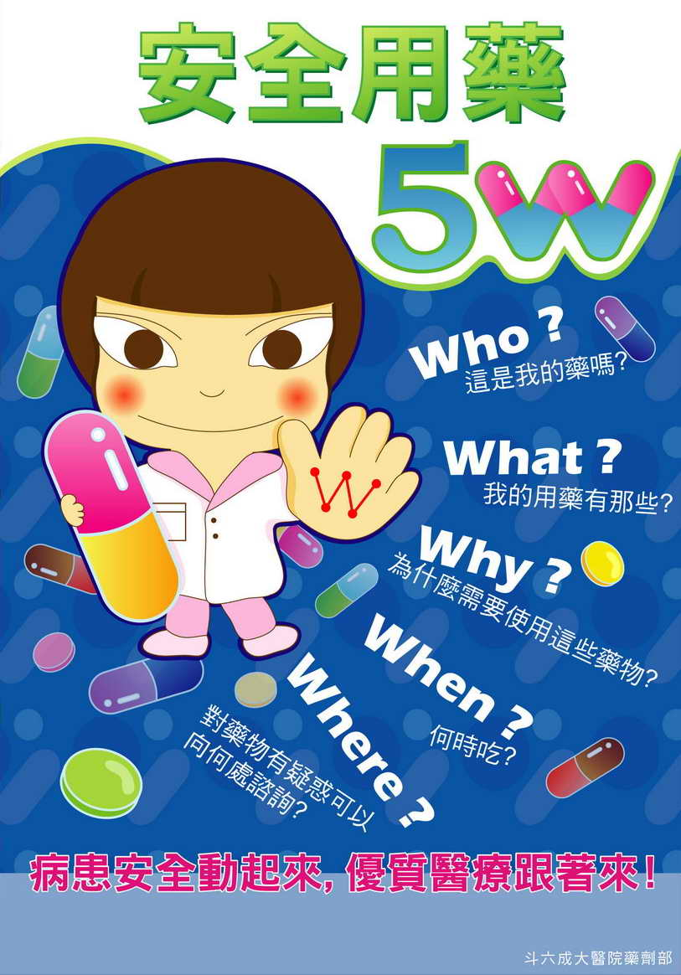
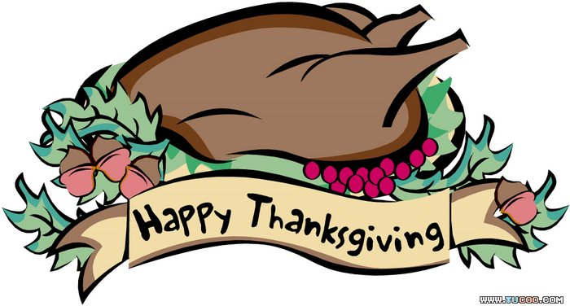
【新華園12月大事】
日期 | 活動 | 活動月
12/09(一) | 慶生會~祝小壽星-生日快樂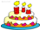 | 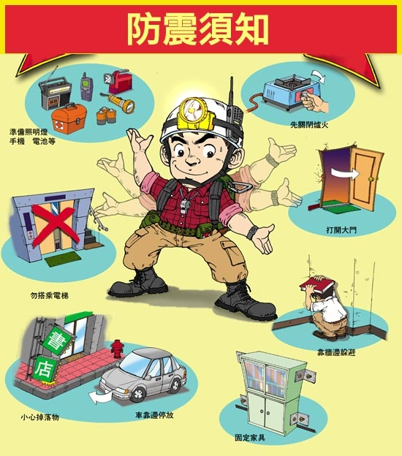  ~防災防震~
12/20(五) | 發回~棉被室內鞋清洗
12/21(六) | 聖誕節活動(清溪里活動中心)
12/25(三) | 牙齒健檢(全園)
12/26.12/27 | 大班拍畢照

12月慶生名單

大班 | 邱宥勛
中班 | 王詩媛
小班 | 蕭弘凱.劉智翔
幼幼班 | 林亭語.周芷嫙
愛的小語
～以愛為出發點，以讚美、鼓勵、肯定的方式～
提供孩子溫暖接納的家庭氣氛，可以給孩子最大的支持！

